“Mejoramiento del Proceso de Recubrimiento Galvanizado en Frío en Uniones Soldadas de Torres de Alta Tensión”

Emma Petita Luque Prado ¹, Ignacio Vicente Wiesner Falconí ²
¹ Facultad de Ingeniería Mecánica y Ciencias de la Producción - Escuela Superior Politécnica del Litoral mfreire@espol.edu.ec

² Ingeniero Mecánico, Facultad de Ingeniería Mecánica y Ciencias de la Producción - Escuela Superior Politécnica del Litoral, 1971; Postgrado en México, UNAM – Politécnico de México; Investigador Visitante del CENIM – España y el IPT – Brasil; Profesor de la FIMCP – ESPOL desde 1975, Campus Politécnico Prosperina Km. 30.5 Vía Perimetral, Guayaquil, Ecuador, intramet@hotmail.com

Resumen

Se ha evaluado técnicas de aplicación de pinturas en muestras sometidas hasta 400 horas en Cámara de Niebla Salina. Las muestras corresponden a perfiles de acero galvanizado en caliente bajo diferentes condiciones de recubrimiento superficial con pinturas conocidas como “galvanizador en frío” y son usadas en parte de la línea de la red nacional, específicamente en Pascuales. Porque las torres de distribución sufren efectos dañinos de las estaciones invernales, aumentando su deterioro por corrosión.

Los resultados experimentales hechos en Cámara de Niebla Salina evidencian que las pinturas usadas tienen buen desempeño como protectores de la corrosión ya que los valores encontrados son de 5.84 mpy que está por debajo de los índices normales para perfiles galvanizados en caliente. La técnica que mejor funcionó es la del recubrimiento con pintura de aluminio y es la que se recomienda usar para trabajos de mantenimiento del galvanizado en las torres de distribución de la zona de Pascuales.

Abstract

Tested different coatings of paint on galvanized steel in the chamber, salt spray and found that the best option is a product of aluminum powder based urethane. The values of loss of coating per year are extremely low relative to normal rates of MPY for hot-dip galvanized steel

INTRODUCCIÓN

A través de los años que vengo trabajando en la venta de Productos de Mantenimiento Industrial y específicamente pinturas me he acercado a la problemática de mejorar el recubrimiento del galvanizado en caliente de estructuras, que es lo que el cliente nos solicita con el fin de evitar o detener la corrosión y es por eso que he decidido hacer unos experimentos en los laboratorios de INTRAMET, para encontrar una respuesta positiva a este problema, ya que todo lo que se ha hecho hasta el momento ha sido de una manera empírica.

La subestación Transelectric Pascuales fue tomada en consideración para ser evaluada, en ella encontramos una gran cantidad de torres de alta tensión las cuales están expuestas a diferentes ambientes atmosféricos, los cuales afectan a los perfiles galvanizados llegando en algunos casos a perder casi en su totalidad su recubrimiento protector de zinc .
A fin de que se cumpla este objetivo se han establecido objetivos específicos que tienen relación con las siguientes acciones que serán resueltas durante el desarrollo de la presente Tesis de Grado.
En primer lugar se analizarán los métodos de aplicación de las pinturas. En segundo lugar se evaluarán los materiales con los que fueron recubiertos los perfiles que se utilizan para la fabricación de las torres de alta tensión, los cuales serán sometidos a ensayos de laboratorio en Cámara de Niebla Salina para conocer su capacidad de resistencia a la corrosión, que posee características proporcionadas por la norma ASTM B-117, y para los ensayos se sigue la Norma ASTM B-780. Conociendo la mejor pintura se encontrará los costos que genera el mantenimiento de las bases de las torres, afectadas por corrosión cuando se aplica pinturas existentes en el mercado y que son hechas: en el caso del convertidor de óxido el propelente es hidrocarbon, el galvanizador en frío está formulado con un aglutinante tenaz de resina, el revestimiento de acero inoxidable es un ester de resina epóxica con partículas en suspensión puras de acero inoxidable SAE 316, el anticorrosivo de acabado de aluminio es de base acuosa y por último el anticorrosivo especial de larga durabilidad que es un recubrimiento en base de uretano que contiene inhibidores de corrosión en fase de vapor.

DAÑOS QUE SE OCASIONAN EN LAS BASES DE LAS TORRES
Las Figura 1.5 muestra la Medición de Corrosión en uniones soldadas, en base y perno respectivamente.

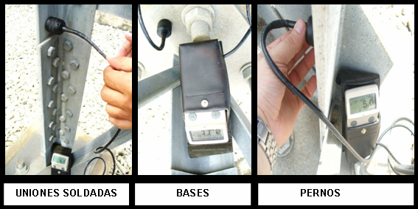

MEDICIÓN DE CORROSIÓN DE UNIONES SOLDADAS, BASES Y PERNOS

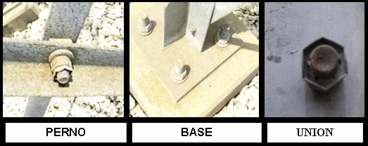

DESTRUCCION DEL GALVANIZADO DE UNIONES SOLDADAS, BASES Y PERNOS

La Figuras muestra la destrucción del galvanizado en pernos, base y uniones soldadas.

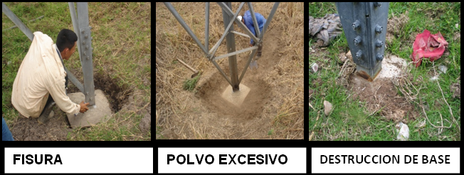

BASES DE HORMIGON CON CORROSIÓN
La Figura muestra la corrosión en bases de hormigón debido a fisuras, polvo excesivo y destrucción en bases.

También se realizó una visita a la Subestación Transelectric Pascuales donde existe un problema de oxidación de pernos y tuercas soldadas de los antiescalantes, existen alrededor de 1040 piezas, unos 10000 puntos.

Aprovechamos para medir espesores de una torre galvanizada ubicada a la salida de la subestación, aquí hay presencia de polvo por encontrarse muy cerca una cantera y se pudieron detectar valores entre 112/175/162/135/150 y 300 micras.
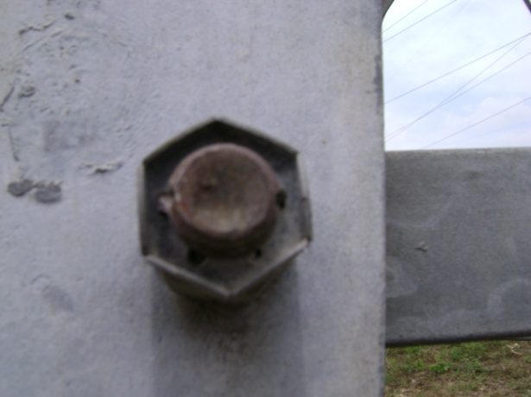
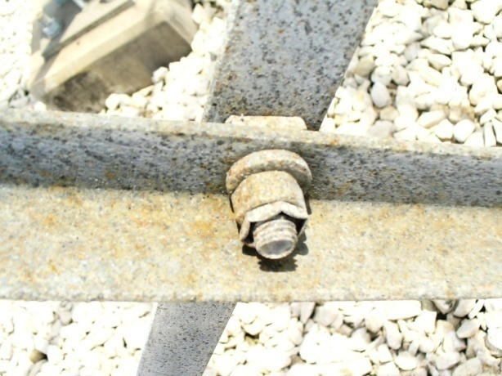
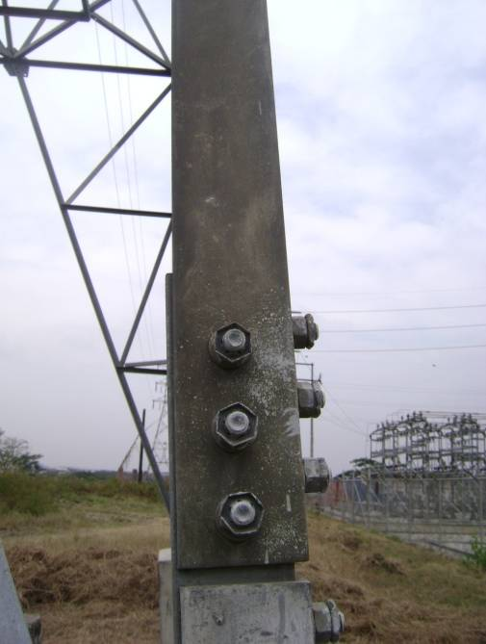

SUBESTACION PASCUALES

Otra de las visitas que se realizó fue a las torres de Transelectric que están junto a la Central termoeléctrica Trinitaria. Esta visita fue hecha básicamente para comparar valores de medición de espesores en áreas que presentaban corrosión eran de (165/254/292) y las que no lo tenían (107/114/127/139).
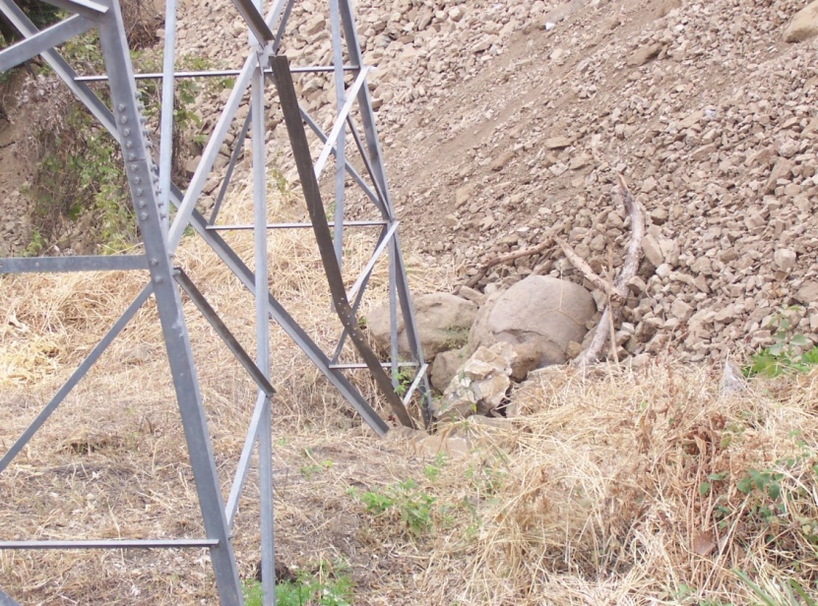

SUBESTACION TRINITARIA
SOLUCION DEL PROBLEMA
La apreciación de la resistencia a la corrosión de los materiales se realiza con base en ensayos de laboratorio. Se valora cualquier característica del material, relacionada con la destrucción química desarrollada durante la acción del medio agresivo sobre la probeta.

La importancia de los datos sobre la resistencia a la corrosión para efectos prácticos en la industria se hace apremiante, debido a los altos cotos asociados al fenómeno. Se recurre entonces a los ensayos acelerados de corrosión, los cuales suministran valiosa información para crear programas preventivos y de mantenimiento.

Los ensayos de laboratorio, llamados también ensayos rápidos se efectúan tratando de exagerar las condiciones de exposición que se presentan en servicio.

Entre los ensayos de laboratorio se encuentran los siguientes:

- Inmersión Total o Parcial de Simulación Atmosféricas
- Exposición a Vapores Nítricos
- Atmósferas Húmedas entre los que se encuentra el de Niebla Salina.
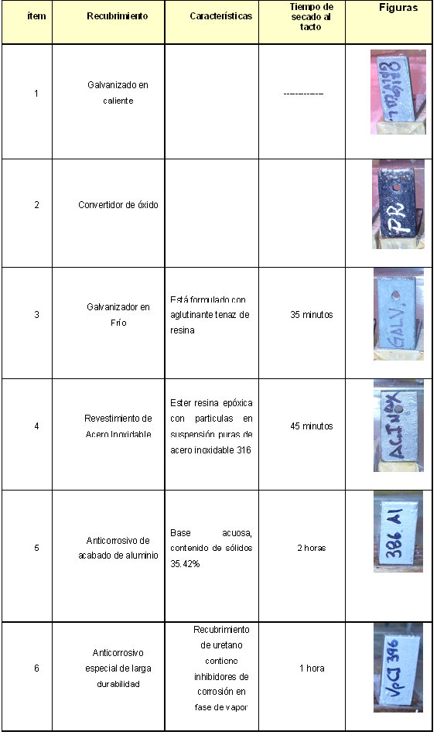
Equipo de laboratorio y norma utilizada
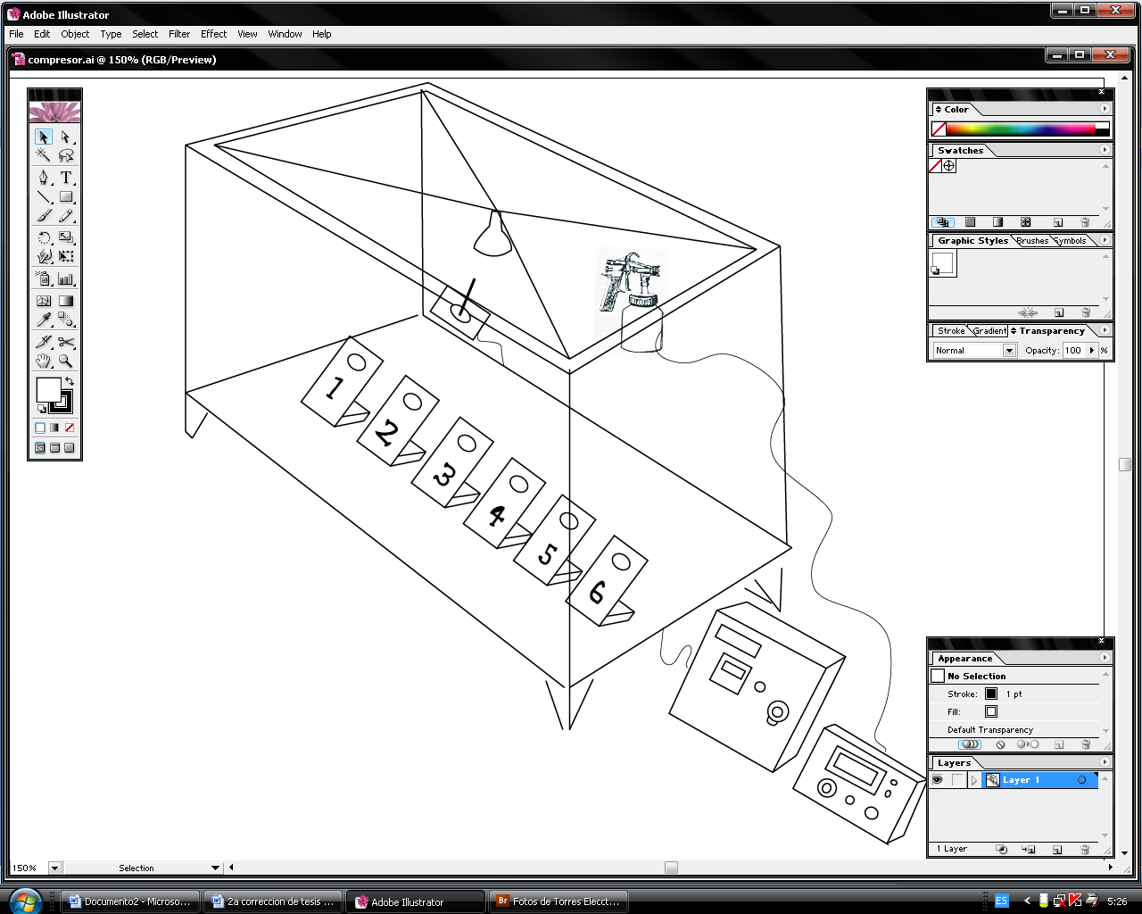
1
2
3
4
5
6
7
Componentes del Equipo:
1. Cámara de Vidrio
2. Luz ultravioleta
3. Termocupla
4. Probetas en estudio
5. Control de temperatura
6. Control de tiempo de atomización
7. Pistola nebulizadora

COMPONENTES DEL EQUIPO

PARA ENSAYO DE CORROSION ACELERADA

Norma | Geometría del espacio interior | Temperatura  (⁰ C) | Humedad Relativa % | Pulverización
ASTM B-117 | Tamaño mínimo recomendado 15 pies cúbicos | 33.3 a 37 | 95 a 98 | Precipitación de la niebla en un área de 80 cm².
EQUIPO UTILIZADO EN LABORATORIO
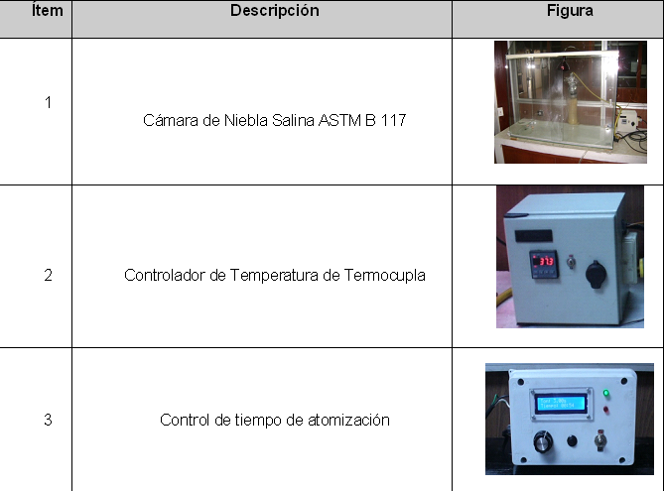

Atmósferas Húmedas.- Este tipo de ensayos son especiales para simular condiciones en regiones tropicales por medio de condensación de agua, debido a cambios ostensibles de temperatura, y así estudiar efectos de agentes corrosivos que secos son inofensivos al metal. Entre los de este tipo se encuentran los ensayos de niebla salina.

Para ello se necesita cumplir con ciertos parámetros como diseño de la Cámara Salina (ASTM B-117) aqui se pretende dar a conocer los parámetros básicos para el diseño de un equipo de análisis de corrosión en materiales, cuyas severas condiciones ambientales, se crean mediante la formación de una niebla salina a la que se exponen las muestras.
A continuación presento la tabla 2 de parámetros de normas ASTM B117

NORMA ASTM B117 PARA CAMARA DE NIEBLA SALINA

Aislamiento Térmico.- Se establece que en la cabina no haya pérdidas significativas de calor, y se garantice que la temperatura dentro de la zona de exposición de la cámara varíe entre 35⁰C y 38⁰C.
Sistema de Generación de Niebla.- Para que este ensayo produzca los resultados esperados es necesario disponer de lo siguiente:
- Pulverizador: Es un dispositivo en el que al pasar una corriente de aire a través de un pequeño orificio, se producen en éste, velocidades tales que su presión llega ser suficientemente pequeña, de tal manera que la diferencia de presión actúe como una fuerza impulsadora que haga fluir hasta la boquilla, el líquido que se va a pulverizar.
- Aprovisionamiento de Solución Salina: La solución salina, es de acuerdo con la norma, de 4% a 6% de NaCl disuelto en agua destilada; la cantidad de niebla debe ser tal que, en un área colectora horizontal de 80 cm² se produzca una deposición de 1 a 2 ml/hr de pulverización continua. La solución se prepara disolviendo 5+/-1 partes por peso de cloruro de sodio en 95 partes de agua destilada que no contenga más de 200 ppm de sólidos en total. El cloruro de sodio deberá estar libre de impurezas y de otros elementos que impidan al atomizador su función normal.
- Compresor: Debe funcionar con una presión para la práctica entre 1 y 5 atmósferas.
- Tanque de reserva de solución salina: Este tanque va conectado al alimentador del aspersor; debe tener una capacidad de almacenamiento para trabajo mínimo de 24 horas.
Elemento Calefactor de la Cámara: Tiene como función calentar la zona de trabajo a un rango de 35⁰C y 38⁰C., leída por un termómetro con una escala de 0⁰C a 140⁰C y conectado a un termostato que la desconecta automáticamente al llegar a la temperatura requerida.
Compresor y su motor:Posee una capacidad de bombeo de 150 psi, el motor eléctrico debe tener las siguientes características: 1725 rpm, 110/220V, de 1 HP.
Otro punto muy importante a tomarse en cuenta son las condiciones existentes y el tipo de tratamiento a darse a la probeta:

CONDICIONES DE APLICACIÓN DE LAS PINTURAS PROTECTORAS

El acero es aceitoso o grasoso | Frote con trapos y solvente Xilol, asegúrese de cambiar los trapos a menudo para evitar la contaminación
Oxido Ligero o Pintura Vieja | Con cepillo de alambre o con una herramienta eléctrica quite el óxido luego frote la superficie con un trapo con solvente Xilol
Oxido pesado o escamas de óxido | Se debe usar sandblasting de tipo comercial
Galvanizado en caliente viejo y oxidado | Use cepillo de alambre para remover sales de Zinc y óxido, luego limpie con trapos con solvente Xilol.
Reparar partes soldadas | Una vez fría la superficie y elimine las partículas de escoria y otras imperfecciones de la superficie. Limpie con un trapo con solvente Xilol y asegúrese de que no permanezca aceite, polvo o grasa. Aplique galvanizador y solape por lo menos 1” sobre la pintura existente o área galvanizada.
Alta temperatura | Usted debe usar sandblasting SSPC SP 10 casi blanco.
Ensayos de corrosión acelerada y evaluación de los cuerpos de prueba.
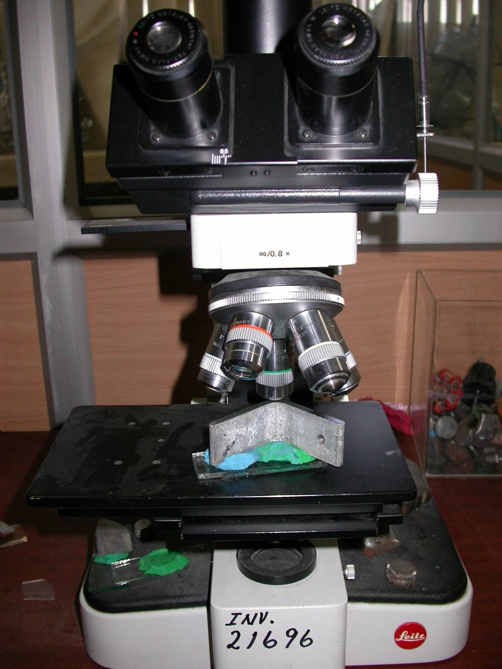

PROBETA TESTIGO VISTA AL MICROSCOPIO

A continuación se puede con la ayuda del microscopio apreciar a la probeta testigo, donde se ve bien marcada la zona donde está protegida con galvanizador en caliente, como también donde no existe protección
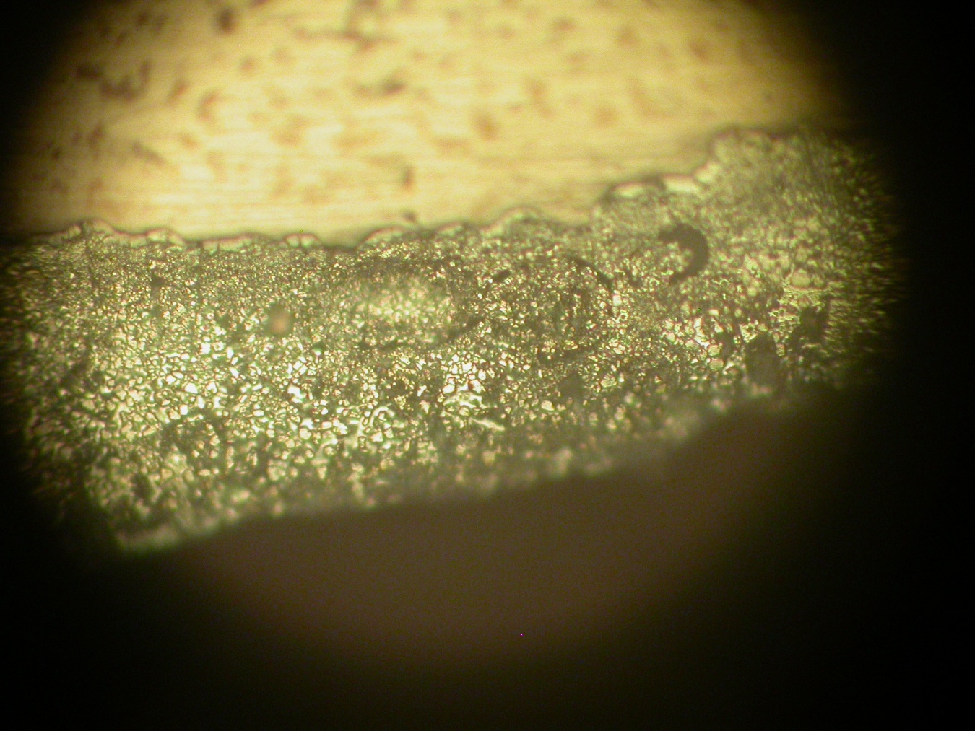

MICROESTRUCTURA DE ACERO GALVANIZADO EN CALIENTE

PRESENTACION EN SECUENCIA DE FOTOS DE CORROSION ACELEADA DE PROBETAS EXPUESTAS A LAS 100 HORAS
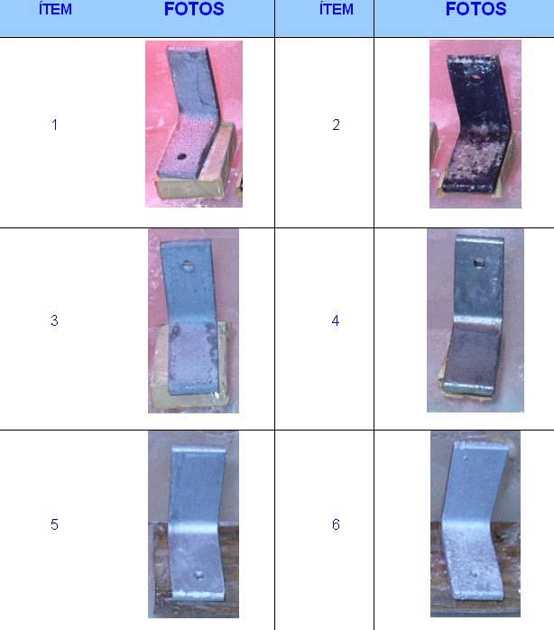

PRESENTACION EN SECUENCIA DE FOTOS DE CORROSION ACELEADA DE PROBETAS EXPUESTAS A LAS
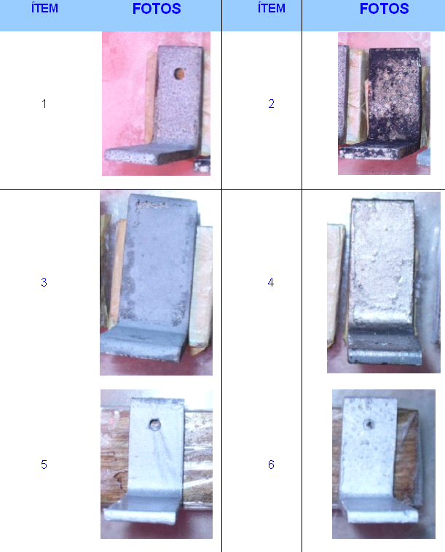

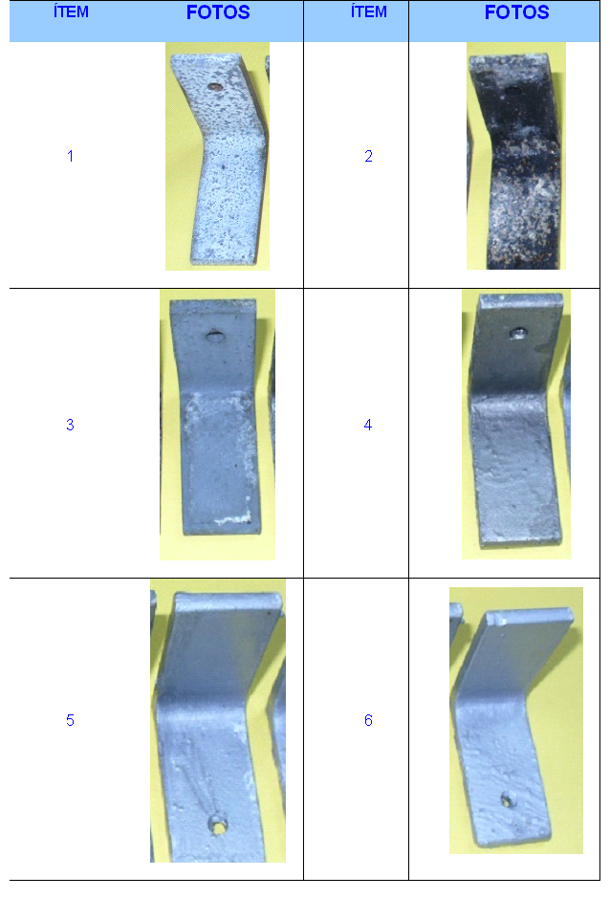
PRESENTACIÓN EN SECUENCIA DE FOTOS DE CORROSIÓN ACELERADA DE PROBETAS EXPUESTAS A LAS 400 HORAS
Evaluación de las técnicas de protección

MEDICIONES DE PESOS AL INICIO Y FINAL DEL ENSAYO
Muestra | Descripción | Peso Original en gramos | Peso Final en gramos
1 | Testigo | 124.6 gr | 123.7gr
2 | Primer | 125.8 gr | 124.9gr
3 | Galvanizador en frío | 132 gr | 131.8gr
4 | Acero Inox. | 128.9 | 128.9gr
5 | Pintura de aluminio | 135.9 gr | 135.8gr
6 | Pintura de aluminio de larga duración | 134.9 gr | 134.9gr

MEDICIONES DE ESPESORES AL INICIO Y FINAL DEL ENSAYO
Muestra | Descripción | Espesor Inicial en miles | Espesor Final en miles
1 | Testigo | 4.1/4.4/4.4 | 3.9/3.7/3.2
2 | Primer | 5.6/5.5/5.8 | 4.7/4.5/4.4
3 | Galvanizador en frío | 7.5/8.4/8.5 | 5.8/6.2/6.4
4 | Acero Inox. | 7.7/8.1/8.7 | 7.1/7.5/8.0
5 | Pintura de aluminio | 6.9/6.4/6.9 | 6.8/6.2/6.7
6 | Pintura de aluminio de larga duración | 7.8/8.2/8.4 | 7.7/8.0/8.2
Apariencia y color | Gris plata
Flash point | 42⁰F
Flamabilidad | Extremadamente flamable
Gravedad específica | 1100
Propelente | Gas de petróleo liquificado
NFPA Resistencia al fuego | Nivel 3 aerosol
Las diferentes protecciones que se aplicaron a las probetas de acero con las que se ingresaron a la cámara de niebla salina fueron:

Convertidor de Oxido.- Es un compuesto convertidor y neutralizador de óxido, detiene la corrosión, produce una película negra, puede servir como un primer y sobre él pintar con cualquier otra pintura, no inflamable.
Características:
Tiempo de reacción rápida.
Excelente para tratar oxidación por manchas
Se puede pintar después de haber sido aplicado.
La aplicación final, una vez seca, provee una capa de acabado negra. Se puede aplicar sobre el transformador una vez curado, aproximadamente luego de seis horas.

Anticorrosivo de acabado de alumínio .- Es superior a los recubrimientos inorgánicos convencionales, porque la resistencia ha sido incrementada reemplazando los pigmentos y óxidos metálicos por inhibidores de corrosión orgánicos más efectivos, es térmicamente estable de -40⁰C a 200⁰C, el recubrimiento posee una excelente resistencia contra los rayos ultravioleta, esto le da una característica óptima para las aplicaciones a la intemperie inclusive en ambientes severos, sin que se produzca grietas o picaduras, aún bajo prolongadas exposiciones a la luz solar, es de base acuosa. A 1.5 mils de espesor rinde alrededor de 30m²

ESPECIFICACIONES TECNICAS DEL ACERO INOXIDABLE LÍQUIDO
EVALUACION TECNICA Y ECONOMICA DEL PROBLEMA
Antes de entrar a evaluar técnica y económicamente a las pinturas que se usaron para estos ensayos sería bueno recordar que pintura es un elemento que resulta de la mezcla de un pigmento, que es el que le proporciona el color, y un aglutinante (que puede ser un aceite no saturado o secante) que es el medio fluido. En cuanto a la composición química de la pintura nos dice que el aglutinante que es éster formado por la reacción de un ácido carboxílico de cadena larga como el ácido linoléico con un alcohol viscoso como la glicerina. es quien forma el recubrimiento fino adherente mientras que el pigmento es quien actúa como recubrimiento, el disolvente o diluyente se evapora con rapidez una vez extendida la pintura.
Existen diferentes tipos de pinturas como son: las de esmalte, las de temple, las de cemento, las de cal, y las del silicato.
El uso de las pinturas es tan antiguo que se usaban en las creaciones artísticas hacia el milenio 15 a.C.
En la actualidad existe una gama muy amplia de pinturas dependiendo del tipo de aplicación y de necesidad que se quiera satisfacer, así como también una variedad de precios.

Tiempo estimado de la protección
El tiempo al que estuvieron expuestas las diferentes probetas fueron de 300 horas, con una temperatura entre 35⁰C y 38⁰C, con una corrosión acelerada mediante la ayuda de una cámara de niebla salina, se hizo una proyección anual y se pudo calcular una velocidad de corrosión para cada una de las probetas con sus respectivos recubrimientos, obteniéndose como resultado que su mpy es decir que sus pulgadas por año o mili-pulgadas por año son las que se muestran en el cuadro.

EVALUACIÓN DE LA VELOCIDAD DE CORROSIÓN

Muestra | Descripción | Espesor Inicial (mils) | Espesor Final (mils) | Dif. De espesor (mils) | mpy
1 | Testigo | 4.1/4.4/4.4 | 3.9/3.7/3.2 | 0.7 | 20.44
2 | Convertidor de Oxido | 5.6/5.5/5.8 | 4.7/4.5/4.4 | 1.1 | 32.12
3 | Galvanizador en frío | 7.5/8.4/8.5 | 5.8/6.2/6.4 | 2 | 58.4
4 | Acero Inoxidable líquido. | 7.7/8.1/8.7 | 7.1/7.5/8.0 | 0.6 | 17.54
5 | Anticorrosivo de acabado de aluminio | 6.9/6.4/6.9 | 6.8/6.2/6.7 | 0.2 | 5.84
6 | Anticorrosivo especial de larga durabilidad | 7.8/8.2/8.4 | 7.7/8.0/8.2 | 0.2 | 5.84

De acuerdo a los resultados se puede distinguir que el recubrimiento o mejor dicho los recubrimientos con menor velocidad de corrosión pertenecen a las probetas 5 y 6 los cuales están protegidos con anticorrosivos de aluminio.
Costos involucrados en la aplicación en las torres de distribución
El cuadro que se muestra a continuación indica los precios por galón que tiene cada uno de los productos que se utilizaron para este ensayo.
TABLA 17
PRECIOS POR GALON DE LOS DIFERENTES RECUBRIMIENTOS
MUESTRA | RECUBRIMIENTO | PRECIO POR GALON $
1 | Testigo
2 | Convertidor de Oxido | 93.50
3 | Galvanizador en Frio | 97.50
4 | Acero Inoxidable líquido | 138.50
5 | Anticorrosivo de acabado de aluminio | 75.00
6 | Anticorrosivo especial de larga durabilidad | 115.00
Aquí también vale la pena mencionar el costo que implica la utilización del sandblaster, aunque por ubicación del terreno a veces no es posible hacerlo y para ello se recurre a la limpieza tipo manual la cual es efectuada por el mismo personal de mantenimiento.

El costo de sandblastear varía dependiendo del tipo de equipo tal es así que en el mercado encontramos los de tamaño pequeño cuyo alquiler está alrededor de $50,00 el día rindiendo el mismo alrededor de 20m², mientras que un equipo grande está en $6,00 el m² pudiendo hacerse hasta 80m² por día.

De acuerdo a conversaciones sostenida con el personal de mantenimiento, ellos comentan que hacen inspección visual y protección con pinturas dos veces al año, y para ello usan acero inoxidable líquido, y que en ciertos sectores debido al medio donde están ubicadas concretamente las que están más expuestas a ambientes salinos se les coloca un primer el cual es un convertidor de oxido y sobre el pintan con acero inoxidable líquido. En cuanto a costos no se tiene un valor exacto de cuanto van a utilizar para el mantenimiento anual, es por este motivo que solo hacen un aproximado ya que depende también en gran parte de la estación lluviosa, así como del tipo de perfil del cual están fabricadas ya que existen las galvanizadas en caliente nacional como las japonesas.

CONCLUSIONES Y RECOMENDACIONES.
Conclusiones
Después de haber realizado las pruebas de laboratorio de corrosión acelerada en los perfiles de acero galvanizado se llegó a las siguientes conclusiones:
- Es posible la protección de las torres de partes afectadas por la corrosión con pinturas en base de zinc capolymer llamadas también galvanizado en frío.
- Los valores de pérdida de metal en el ensayo de niebla salina son muy bajos con relación a los índices normales para aceros galvanizados.
- La mejor performance en la Cámara de Niebla Salina la tuvieron las pinturas anticorrosivas de aluminio en base acuosa y en base de uretano.
- . Los costos de mantenimiento son extremadamente bajos en relación a los costos de las torres.
Recomendaciones
El uso de tecnología nueva en pinturas hace posible mejorar la durabilidad del acero galvanizado atacado por la corrosión estacional, por lo que se usan estos productos que como aquí se ha demostrado son de efectividad comprobada.
Además sus costos de mantenimiento son bajos en comparación con los costos de fabricación de las torres.

BIBLIOGRAFÍA

  - LÓPEZ VÁZQUEZ LUÍS, Estudio de los aspectos metalúrgicos sobre prevención de fallas).

  - MALISEV A., NIKOLAIEV O, SHUVALOV YU, Tecnología de los metales, Quinta edicion.

  - WALTON CHARLES F., Iron Castings Handbooks, 1981, Timolthy J. Opar.

  - BCIRA. Cupola Design, Operation and Control.

  - www.centrifugalcasting.com

  - www.efunda.com

  - www.spuncas.com/centrif.html

